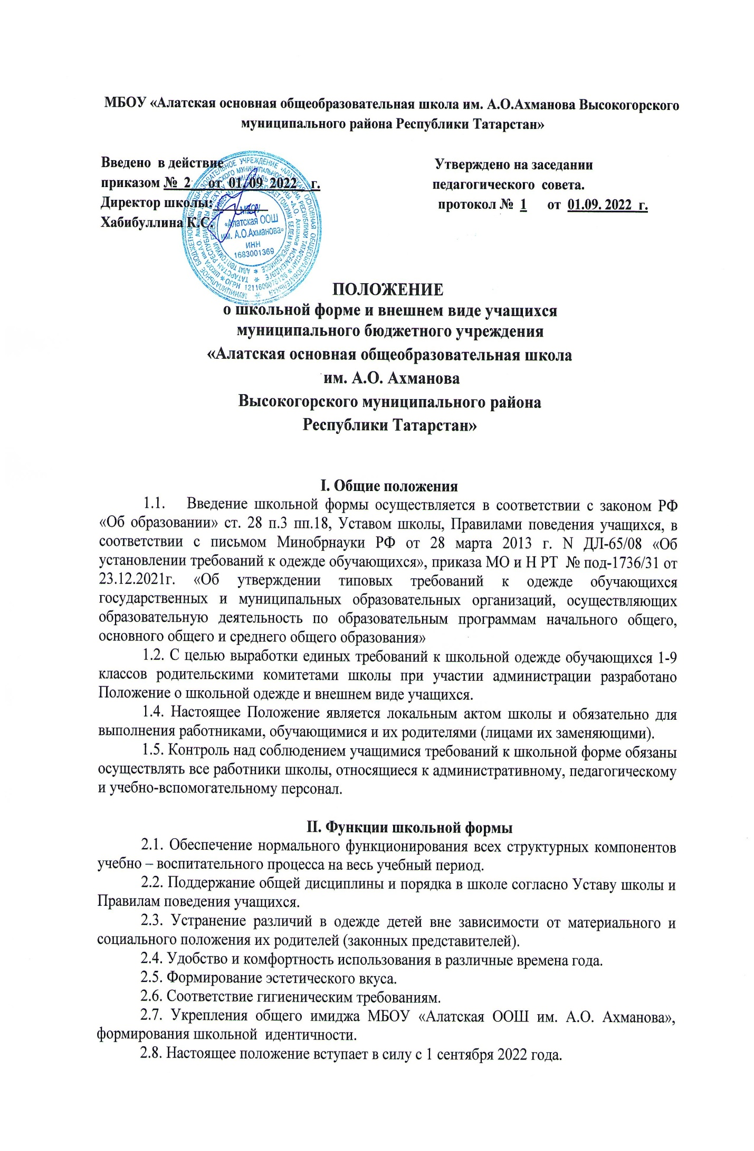
III. Основные требования к форме и внешнему виду учащихся
3.1. Стиль одежды - деловой, классический, современный строгий.
3.2.Для учащихся 1-4-х классов (парадная форма):
• Юноши – белая мужская сорочка, жилетка темно-синего цвета, брюки классического покроя темно-синегоцвета, туфли, галстук, бабочка.
• Девушки – белая блузка, сарафан или юбка темно-синего цвета,галочка, туфли.
Для учащихся 1-4-х классов (повседневная форма):
• Мальчики – однотонная мужская сорочка светлых тонов, жилетка темно-синего цвета, брюки классического покроя темно-синего цвета, туфли, галстук, бабочка.
• Девочки – однотонная блузка, сарафан или юбка темно-синего цвета, галочка,туфли.
Для учащихся 5-9-х классов (парадная форма):
• Юноши – белая мужская сорочка, жилетка темно-синего цвета, брюки классического покроя темно-синего цвета, туфли, галстук, бабочка.
• Девушки –непрозрачная белая блузка, темно-синяя юбка( прямая или колокол) , сарафан, длина юбок и сарафанов не выше 5 см от верхней границы колена, туфли, галочка.
Для учащихся 5-9-х классов (повседневная форма):
• Юноши – однотонная мужская сорочка светлых тонов, жилетка темно-синего цвета, брюки классического покроя темно-синего цвета, туфли, галстук, бабочка.
• Девушки –непрозрачная блузка светлых тонов(белая, бежевая, голубая, бледно-розовая и т.д.) длиной ниже талии, темно-синяя юбка ( прямая или колокол) , сарафан, длина юбок и сарафанов не выше 5 см от верхней границы колена, туфли, галочка.
Одежда обучающихся должна иметь отличительные знаки образовательной организации: эмблемы, нашивки, галстуки. На школьной форме, слева, в районе груди, должен быть пришит шеврон МБОУ «Алатская ООШ им. А.О. Ахманова».
3.3. Спортивная форма.
• Для занятий в спортивном зале: спортивный костюм (темно-синего цвета), футболка белого цвета с логотипом МБОУ «Алатская ООШ им. А.О. Ахманова», спортивная обувь с нескользкой подошвой - кроссовки, кеды.
3.4. Сменная обувь обязательна. Обувь должна быть чистой, не оставляющая черных следов от подошвы обуви.
3.5. Не допускается ношение обучающимися одежды, обуви и аксессуаров с травмирующей фурнитурой; одежды с яркими надписями.
3.6. Не рекомендуется ношение брюк и .бок с заниженной талией и высокими разрезами, массивной обуви на толстой платформе туфель на высоких каблуках (7 см), массивных украшений.

IV Права и обязанности
4.1. Учащийся и родители имеет право:
• выбирать школьную форму в соответствии с предложенными вариантами.
4.2. Учащиеся обязаны:
• Носить повседневную школьную форму ежедневно.
• Спортивная форма в дни уроков физической культуры приносится с собой и надевается только исключительно для уроков физической культуры.
• В дни проведения торжественных линеек, праздников школьники надевают парадную форму.
• Одежда должна быть обязательно чистой, свежей, выглаженной.
4.3. Учащимся запрещено:
4.3.1. Приходить на учебные занятия кроме физической культуры в спортивной форме.
4.3.2. Появляться в МБОУ «Алатская ООШ имени А.О.Ахманова» с экстравагантными стрижками и прическами, с ярким макияжем.

V. Ответственность
5.1. В случае, если учащийся пришел в школу без школьной формы, по требованию дежурного администратора (учителя, классного руководителя) он должен написать объяснительную.
5.2. Учащийся может вернуться домой и надеть школьную форму.
5.3. В случае, нарушения обучающимися данного положения родители (законные представители) должны быть поставлены в известность классным руководителем незамедлительно.
5.4. В случае длительного уклонения от ношения школьной формы :
- учащийся приглашается в школу вместе с родителями и классным руководителем на совет по профилактике правонарушений и преступлений несовершеннолетних;
- при систематическом нарушении учащийся приглашается на заседание педагогического коллектива;
- в случае злостного нарушения требований- на заседание районной Комиссии по делам несовершеннолетних.

VI. Права родителей
Родители имеют право:
6.1. Обсуждать на родительских комитетах класса и школы вопросы, имеющие отношение к школьной форме.
6.2. Приглашать на классный родительский комитетродителей, дети которых уклоняются от ношения школьной формы.

VII. Обязанности родителей
Родители обязаны:
7.1. Приобрести школьную форму до начала учебного года.
7.2. Ежедневно контролировать внешний вид учащегося перед выходом его в школу в соответствии с требованиями Положения.
7.3. Следить за опрятным состоянием школьной формы своего ребенка, т.е. своевременно ее стирать по мере загрязнения, гладить.
7.4. Не допускать ситуаций, когда учащийся причину отсутствия формы объясняет тем, что она постирана и не высохла.

VIII. Обязанности классного руководителя
Классный руководитель обязан:
9.1. Осуществлять ежедневный контроль на предмет ношения учащимися своего класса школьной формы перед началом учебных занятий.
9.2. Своевременно (в день наличия факта) ставить родителей в известность о факте отсутствия школьной формы у учащегося.

